**Trabajo Practico Final**

**Laboratorio 3**

**SG HOTELES**

El programa SG HOTELES ha sido desarrollado con el objetivo de gestionar de manera eficiente todas las operaciones relacionadas con la administración de un hotel. Con esta aplicación, los usuarios podrán realizar tareas como gestionar reservas de habitaciones, visualizar la disponibilidad, llevar el registro de facturación y acceder al historial de cada habitación.

**MENÚ DE INGRESO**

En esta sección, se solicitará al usuario que ingrese su nombre de usuario y contraseña proporcionados por el administrador del sistema. Una vez que se haya ingresado correctamente, el sistema mostrará en el lado derecho del menú las habitaciones disponibles en color verde y las ocupadas en color rojo. A su vez, en el lado izquierdo se visualizarán las opciones de recepción, reservas, facturación y administración.

**RECEPCION**

Al seleccionar la opción "Recepción", se mostrarán dos botones adicionales en la parte inferior izquierda, denominados "Check-In" y "Check-Out".

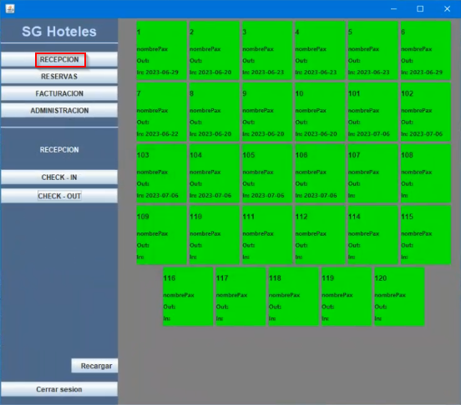

**CHECK-IN**

La función "Check-In" permite ingresar a los clientes en las distintas habitaciones. Para ello, se deberá indicar inicialmente si se trata de una reserva o no. En caso de no serlo, se solicitarán todos los datos personales necesarios. Los datos requeridos incluyen la información personal del cliente que pagará por la habitación, el tipo y número de habitación, así como la fecha de entrada y salida.  
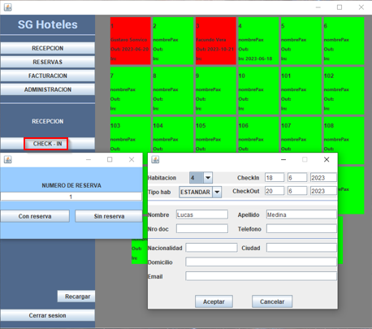

**CHECK-OUT**

La opción "Check-Out" permite registrar la fecha de salida del cliente de una habitación. Se deberá indicar la fecha de entrada, la fecha de salida y el número de habitación correspondiente. Una vez ingresados estos datos, el sistema calculará automáticamente el monto que el cliente deberá abonar.

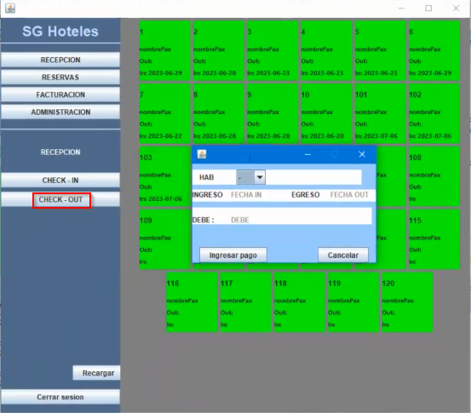

**RESERVAS**

La sección "Reservas" brinda las siguientes opciones: "Crear reserva", "Modificar reserva", "Cancelar reserva", "Limpiar reservas" y "Listado de reservas".

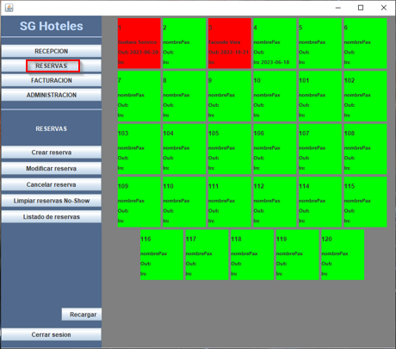

**Crear reserva:** Permite ingresar los datos personales del cliente, el número y tipo de habitación, así como las fechas de entrada y salida. Una vez completado esto, se generará un número de reserva. Llegado el momento, dicho número deberá ingresarse en la opción de recepción para visualizar los datos previamente cargados.

**Modificar reserva:** Requiere ingresar el número de reserva y, a partir de este, se mostrarán los datos previamente registrados en una ventana, permitiendo la edición según sea necesario.

**Cancelar reserva:** Solicita el número de reserva y, a partir de este, elimina la reserva correspondiente, ya que no se llevará a cabo.

**Limpiar reservas:** Esta opción permite eliminar todas las reservas cargadas en el sistema que no hayan sido efectuadas hasta el momento.

**Listado de reservas:** Permite visualizar todas las reservas pendientes hasta la fecha actual. Esta función facilita la consulta de fechas y la disponibilidad de diversas habitaciones.

**FACTURACION**

Dentro de la sección "Facturación", se encuentra "Cobrar habitación"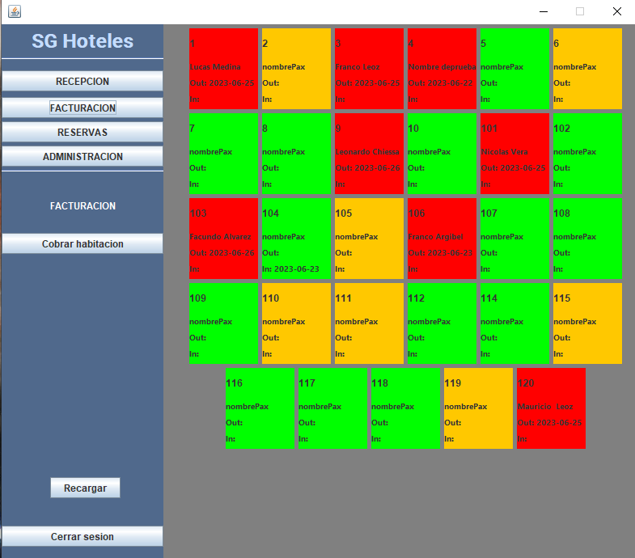

**Cobrar habitación**: Al seleccionar esta opción, se solicitará el número de habitación. Luego, utilizando los datos recopilados en el sistema, se mostrará en pantalla el monto total que el cliente deberá abonar.

**ADMINISTRACION**

En la sección de "Administración", se encuentra "Bloquear habitación"

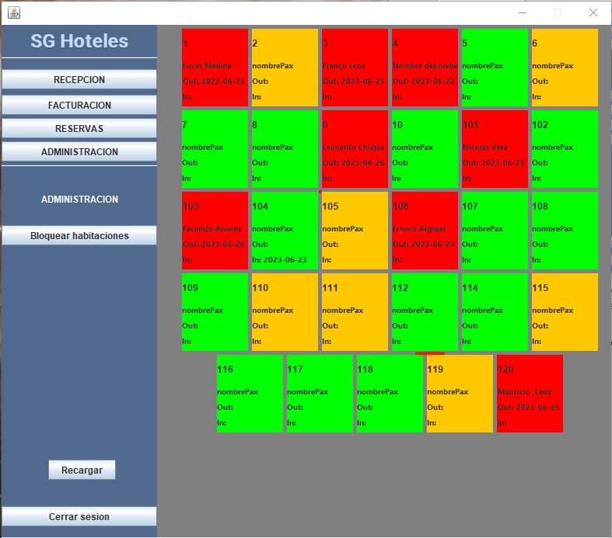

**Bloquear habitación:** Permite bloquear una habitación específica, lo que la mostrará como ocupada en el sistema. Esta acción se utiliza cuando se requiere realizar mantenimiento en las habitaciones o cuando estas presentan algún inconveniente que las hace inutilizables.